Modul Perkuliahan Sesi 8

WIMP and Direct Manipulation

WIMP dan Dirext Manipulaton merupakan ragam dari dialog (dialog styles). Dialog merupakan unsur penting dalam interaksi manusia komputer.

Dialog Styles :

* Command Language
* WIMP (Windows, Icon, Mouse, Pointer / Pull Down Menu)
* Direct Manipulation
* Gesture, pen
* Speech/ Natural Language

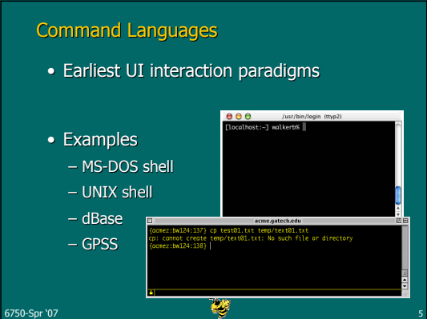

Dialog menggunakan command language memiliki beberapa kelebihan dan kekurangan. Kelebihan bagi para pengguna adalah antara lain :

* Kecepatan dan konsisten
* Dapat bekerja dengan lingkungan fisik yang terbatas
* Mndukug penulisan scripting dan macro untuk mengembangkan suatu aplikasi
* Mudah dalam implementasi

Bahaya akan penggunaan Command line antara ain adalah :

* Salah menuliskan perintah dapat mengakibatkan fatal. Misalkan # rm –fr \* (menghapus semua file sampai seluruh isi sub-sub foldernya)

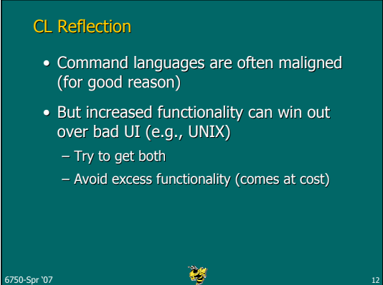

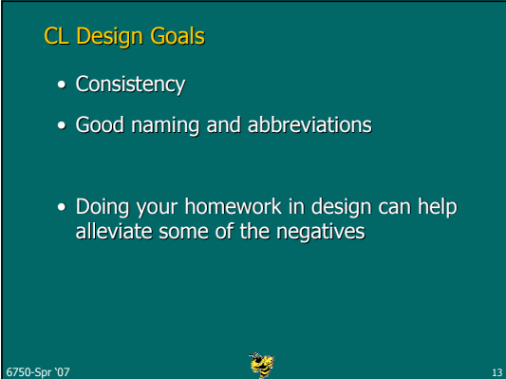

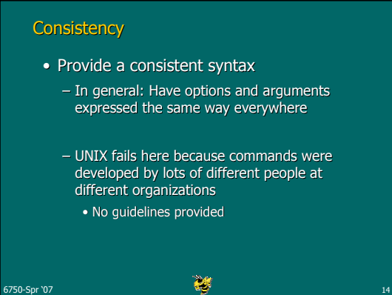

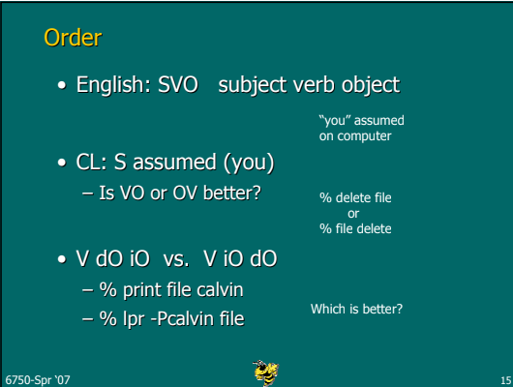

WIMP (Windows, Icons, Mouse, Pull-down Menu)

Focus: Windows, Menus, Button, Forms

Predominant interface paradigm now (with some direct manipulation added)

Kemampuan windows :

* Multitasking, dimana beberapa orang dapat bekerja secara bersamaan
* Bisa overlap beberapa kertas kerja dalam satu layar
* Membuat bekerja dengan komputer bisa lebih mudah

Menu-menu :

* Pop-up
* Pull-down
* Radio buttons
* Pie buttons
* Hierarchies

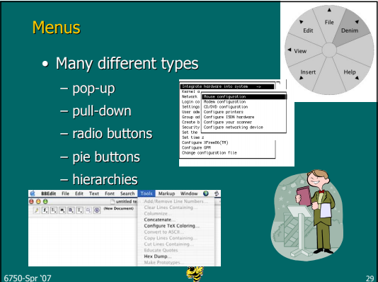

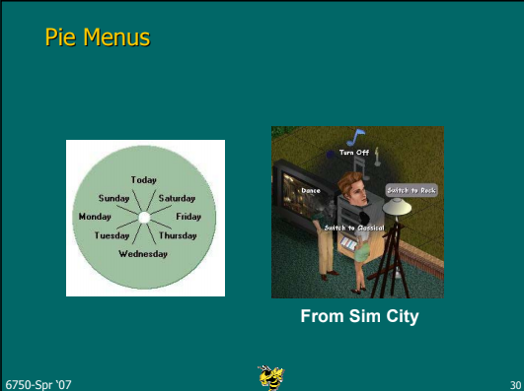

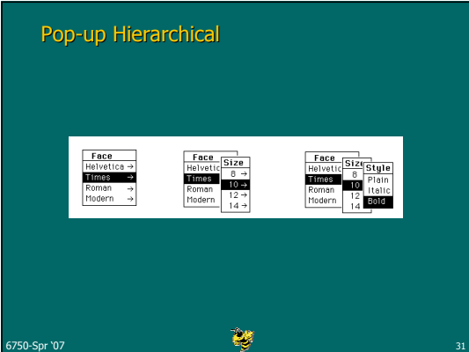

Direct Manipulation and Virtual Environments

Di dalam interaksi manusia komputer kita akan mengenal tentang Direct Manipulation atau Manipulasi Langsung dan Virtual Environments atau Lingkungan Maya

Direct Manipulation atau Manipulasi Langsung adalah

Summary: Direct manipulation is an interaction style in which the objects of interest in the UI are visible and can be acted upon via physical, reversible, incremental actions that receive immediate feedback.

Definition: Direct manipulation (DM) is an interaction style in which users act on displayed objects of interest using physical, incremental, reversible actions whose effects are immediately visible on the screen.

Representasi visual (metafora) dari “dunia aksi”:

· Objek dan aksi terlihat.

· Mengundang pemikiran analogis.

Aksi yang cepat, inkremental, dan dapat dibatalkan.

Mengetik diganti dengan menunjuk dan memilih.

Hasil aksi langsung terlihat.

Kelebihan Manipulasi Langsung

• Kompatibilitas kendali dan tampilan.

• Lebih sedikit sintaks, karena itu tingkat kesalahan berkurang.

• Lebih banyak pencegahan kesalahan.

• Lebih cepat dipelajari dan lebih mudah diingat.

• Mendorong penjelajahan.

Kekurangan Manipulasi Langsung

• Memakan lebih banyak sumber daya sistem.

• Beberapa aksi menyusahkan.

• Teknik makro sering lemah.

• Sulit dicatat dan ditelusuri.

• Sulit digunakan oleh pemakai yang pengelihatannya terganggu.

Contoh-contoh Sistem Manipulasi Langsung

• Command-line vs display editor vs word processors

• Spreadsheet

• Spatial data management

• Video games

• Computer-aided design (CAD)

• Office automation

Command-line vs Display Editor vs Word Processors

• Pada 1980-an, mengedit teks dilakukan dengan bahasa perintah berorientasi baris.

• Dengan display editor kinerja meningkat dan waktu belajar berkurang.

• Awal 1990-an, word processor yang bersifat WYSIWYG diperkenalkan.

• Beberapa kelebihan WYSIWYG word processor:

– Menampilkan sehalaman penuh teks.

– Menampilkan dokumen dalam bentuk sebagaimana akan terlihat pada bentuk cetakan.

– Menampilkan aksi kursor yang terlihat.

– Mengendalikan kursor dengan cara yang jelas secara fisik dan alami intuitif.

• Beberapa kelebihan WYSIWYG word processor (Lanj.):

– Menggunakan ikon berlabel.

– Menampilkan hasil aksi segera.

– Memberikan respons dan tampilan yang cepat.

– Memungkinkan aksi dibatalkan.

Teknologi yang Diturunkan dari Pengolah Kata

• Integrasi grafik, spreadsheet, animasi, foto, dll. dalam badan dokumen (Windows: OLE).

• Desktop publishing software, mis.: Adobe PageMaker, Corel Ventura.

• Slide-presentation software, mis.: Microsoft PowerPoint.

• Hypermedia environments, mis.: WWW, HyperCard.

• Fasilitas makro yang diperbaiki, misalnya pada Microsoft Office.

• Spelling checkers dan thesaurus, misalnya pada Microsoft Office.

• Grammar checkers, misalnya pada Microsoft Office.

• Document assemblers, misalnya Microsoft Office wizards.

Spreadsheet

• Lembar kerja yang menampilkan data yang dapat dimanipulasi dalam bentuk kolom dan baris.

• Mendukung formula, makro, grafik.

• Contoh: VISICALC, Microsoft Excel, Lotus 1-2-3, Lotus Improv.

Spatial Data Management

• Representasi spasial dalam bentuk peta.

• Digunakan dalam sistem informasi geografis (GIS).

• Contoh: ArcView GIS dari ESRI, Inc.

Video Games

• Bidang aksi visual yang membangkitkan minat.

• Perintah berupa aksi fisik dan hasilnya langsung terlihat.

• Game komersial pertama: Pong (Atari).

• Kini berkembang pada PC maupun mesin game seperti Sony Playstation, bahkan handphone.

Computer-Aided Design (CAD)

• Untuk merancang mobil, rangkaian elektronik, arsitektur, pesawat terbang.

• Aplikasi ini menyenangkan untuk digunakan karena objek yang diinginkan dapat dimanipulasi secara langsung.

• Berhubungan: Computer-Aided Manufacturing (CAM).

Office Automation

• Sistem office automation dewasa ini menggunakan prinsip-prinsip manipulasi langsung.

• Contoh: GUI: Windows, Mac OS.

Penjelasan tentang Manipulasi Langsung

• Masalah-masalah dengan manipulasi langsung:

– Representasi visual atau visual dapat terlalu menyebar.

– Pemakai harus mempelajari arti komponen-komponen representasi visual.

– Representasi visual dapat menyesatkan.

– Mengetik perintah di keyboard bisa lebih cepat.

• Sifat-sifat sistem manipulasi langsung yang menguntungkan:

– Pemula dapat belajar dengan cepat.

– Ahli dapat bekerja dengan cepat.

– Pemakai intermittent dapat mempertahankan konsep operasional.

– Pesan kesalahan jarang dibutuhkan.

– Pemakai langsung melihat jika aksi malah memperjauh tujuan mereka.

– Lebih sedikit ketegangan.

– Pemakai lebih percaya diri dan menguasai sistem.

Pemikiran Visual dan Ikon

• Konsep bahasa visual dan pemikiran visual diajukan oleh Rudolf Arnheim (1972).

• Arah baru pemikiran visual: WIMP (Windows, Icons, Mouse, Pull-down Menu).

• Ikon adalah gambar atau simbol yang mewakili suatu konsep.

• Pedoman perancangan ikon:

• Representasikan objek atau aksi dengan cara yang dikenal.

• Batasi jumlah ikon yang tampil.

• Buat agar ikon jelas terlihat dari latar belakangnya.

• Pertimbangkan ikon tiga dimensi: menarik tapi bisa mengalihkan perhatian.

• Pastikan ikon yang terpilih jelas ketika dikelilingi yang tidak terpilih.

• Pedoman perancangan ikon (lanj.):

• Pastikan ikon dapat dibedakan dari yang lain.

• Pastikan keselarasan setiap ikon sebagai anggota kelompok ikon.

• Rancang animasi pergerakan ikon.

• Tambahkan informasi rinci.

• Pikirkan penggunaan kombinasi ikon untuk menciptakan objek atau aksi baru.

Manipulasi Langsung Remote

• Piranti dapat dioperasikan dari jarak jauh jika antarmuka pemakai yang memadai dapat dibangun.

• Contoh: telemedicine, yaitu perawatan medis melalui saluran komunikasi.

• Arsitektur lingkungan manipulasi angsung remote mempunyai beberapa faktor komplikasi:

• Penundaan waktu.

• Penundaan transmisi.

• Penundaan operasi.

• Umpan balik yang tidak lengkap.

• Umpan balik dari berbagai sumber.

• Interferensi yang tidak diantisipasi.

Prinsip Direct Manipulation

Representasi terus menerus dari objek dan tindakan kepentingan dengan metafora visual yang bermakna.

Tindakan fisik atau menekan tombol berlabel, bukan sintaks yang kompleks.

Cepat, tindakan reversibel yang efeknya pada obyek yang menarik terlihat segera.

3D Interfaces

Dalam interaksi pengguna 3D (3DUI) atau user interface 3D (3DUIs) manusia berinteraksi dengan komputer dengan aspek ruang tiga dimensi. Dengan akarnya dalam virtual reality, 3DUI kini secara luas dianggap untuk merujuk kepada banyak domain yang berbeda sepanjang kontinum virtuality atau istilah umum untuk interaksi dalam antarmuka berbasis realitas

3D modeling

3D modeling adalah proses mengembangkan matematika representasi dari setiap tiga-dimensi benda (baik benda mati atau hidup) melalui perangkat lunak khusus. Produk ini disebut sebagai model 3D. Hal ini dapat ditampilkan sebagai gambar dua dimensi melalui proses yang disebut 3D rendering atau digunakan dalam komputer simulasi fenomena fisik. Model juga dapat secara fisik dibuat menggunakan perangkat Printing 3D. Model dapat dibuat secara otomatis atau manual. Manual proses pemodelan geometris mempersiapkan data untuk komputer grafis 3D mirip dengan seni plastik seperti mematung.

Layout dan Animasi

Layout meliputi: sudut penataan kamera, lighting, dan shading.

Animasi digambar dengan pensil berwarna di banyak kertas. Perlu diperhatikan juga detail gerakan, penyesuaian waktu, dan penyesuaian gerakan mimik muka dan mulut.

3D Rendering

3D Rendering merupakan proses untuk membentuk sebuah gambar dari sebuah model yang dibentuk oleh perangkat lunak animasi, model tersebut berisi data geometri, titik pandang, tekstur dan cahaya yang diperlukan untuk membuat gambar yang utuh.

Virtual Reality

Virtual reality (VR) atau realitas maya adalah teknologi yang membuat pengguna dapat berinteraksi dengan suatu lingkungan yang disimulasikan oleh komputer (computer-simulated environment), suatu lingkungan sebenarnya yang ditiru atau benar-benar suatu lingkungan yang hanya ada dalam imaginasi.

Augmented Reality

Augmented adalah teknologi yang menggabungkan benda maya dua dimensi dan ataupun tiga dimensi ke dalam sebuah lingkungan nyata tiga dimensi lalu memproyeksikan benda-benda maya tersebut dalam waktu nyata. Tidak seperti realitas maya yang sepenuhnya menggantikan kenyataan, namun Augmented Reality hanya menambahkan atau melengkapi kenyataan.

Virtual Environments atau Lingkungan Maya adalah

• Virtual reality (kenyataan maya) adalah lingkungan buatan yang diciptakan dengan hardware dan software dan dipresentasikan kepada pemakai dengan cara sedemikian sehingga lingkungan tersebut tampil dan terasa seperti lingkungan asli.

• Augmented reality: dunia nyata dengan lapisan tambahan informasi.

• Situational awareness: informasi tentang dunia nyata di sekitar pemakai dengan mendeteksi pergerakan dan lokasi.

• Lingkungan maya yang berhasil tergantung dari integrasi berbagai teknologi:

– Visual display (biasanya ditempatkan di kepala sebagai head mounted display).

– Head-position sensing.

– Hand-position sensing.

– Force feedback.

– Sound input and output.

– Sensasi lainnya (getaran, suhu, bau).

– Cooperative and competitive VR.

• Lingkungan maya yang berhasil tergantung dari integrasi berbagai teknologi:

– Visual display (biasanya ditempatkan di kepala sebagai head mounted display).

– Head-position sensing.

– Hand-position sensing.

– Force feedback.

– Sound input and output.

– Sensasi lainnya (getaran, suhu, bau).

– Cooperative and competitive VR.